SAKARYA ÜNİVERSİTESİ

BİLGİSAYAR VE BİLİŞİM BİLİMLERİ FAKÜLTESİ

WEB TEKNOLOJİLERİ

PROJE ÖDEVİ BİLGİ DÖKÜMANI

**ADI:** Korhan

**SOYADI:** Temiz

**NUMARASI:** B201210063

**BÖLÜMÜ:** Bilgisayar Mühendisliği

**ŞUBESİ:** 1/B Grubu

**DERS ADI:** Web Teknolojileri

**ÖĞRETİM ELEMANI:** Dr.Ögr.Üyesi Hüseyin Eski

**ÖDEVİN KONUSU:** Kendimi ve memleketimi tanıtan kişisel bir web sitesi uygulaması

**GİTHUB LİNKİ:** <https://github.com/KorhanTemiz/Web-Teknolojileri-Proje-Odevi.git>

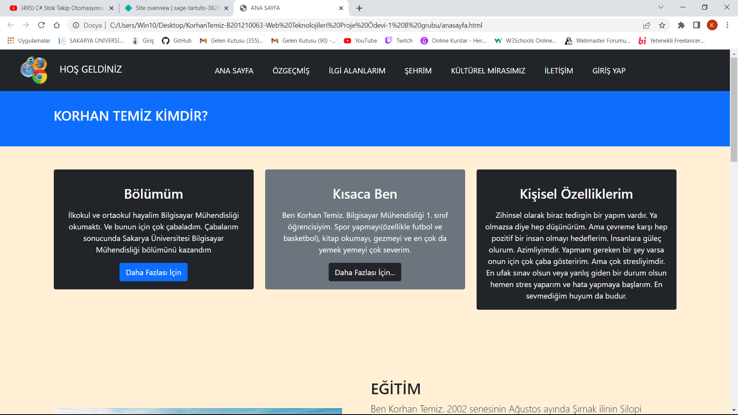

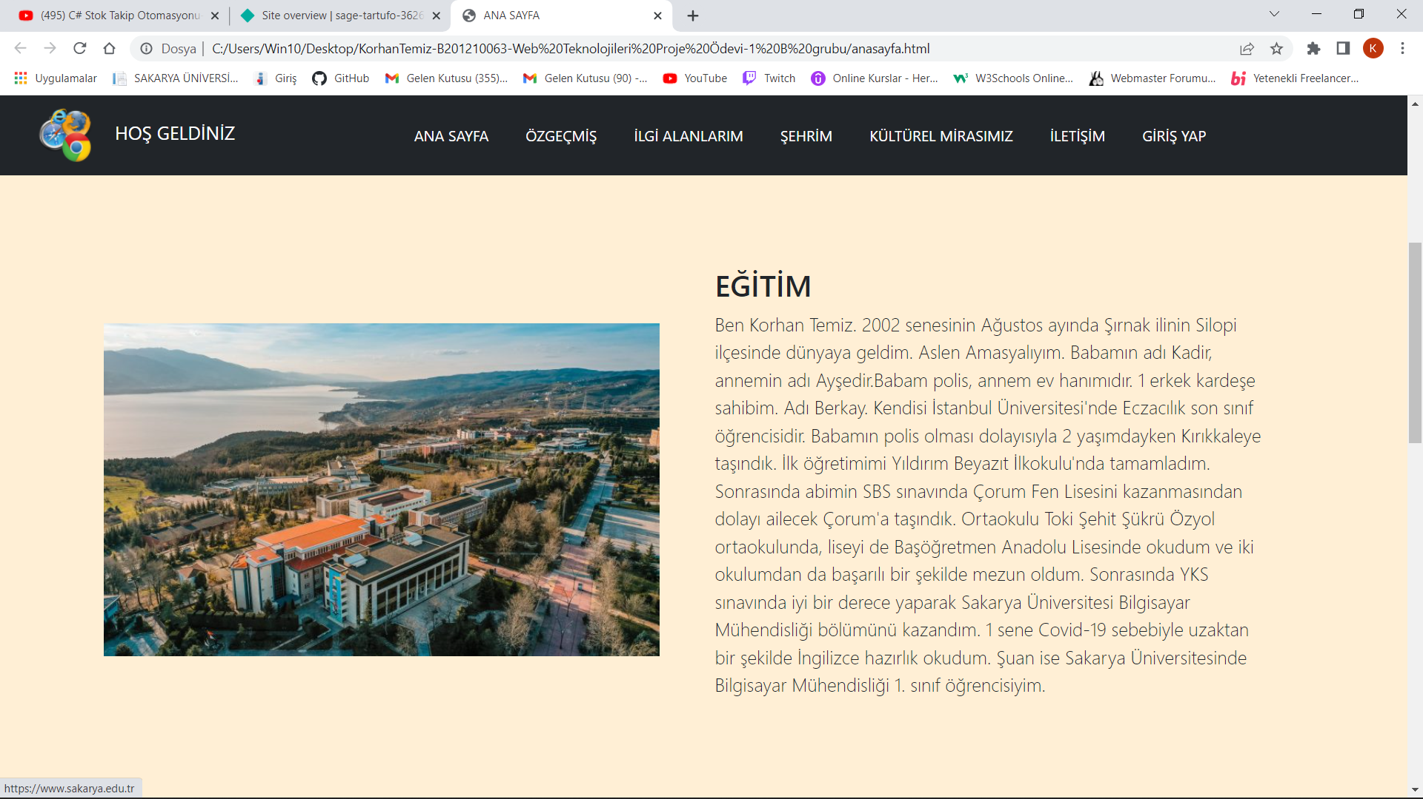

Ana sayfa sayfasında sizlere kendimden, eğitim bilgilerimden, yapmaktan hoşlandığım aktivitelerden, katıldığım etkinliklerden bahsettim. Bunları responsive yapısına uygun olacak şekilde html, css ve bootstrap yapılarını kullanarak yaptım. Gördüğünüz resimlere tıklanıldığı zaman linklere gitmekte olup resimler hakkında sizlere daha iyi bilgiler vermektedir.

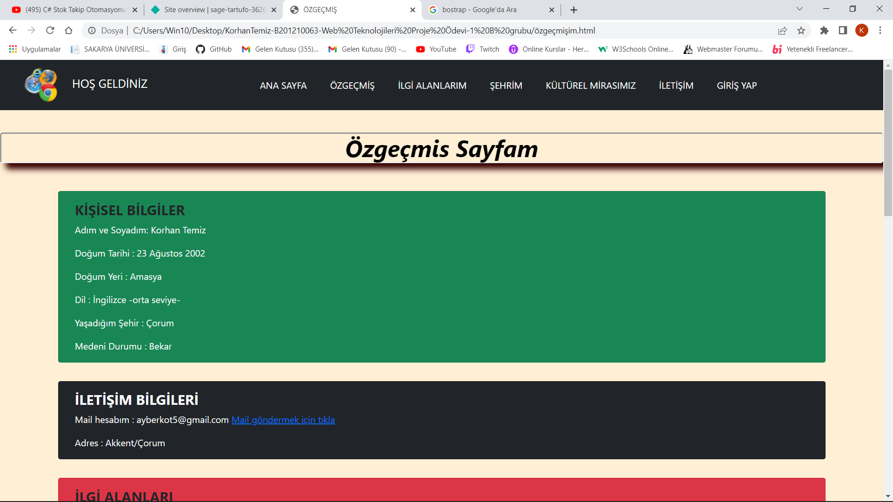

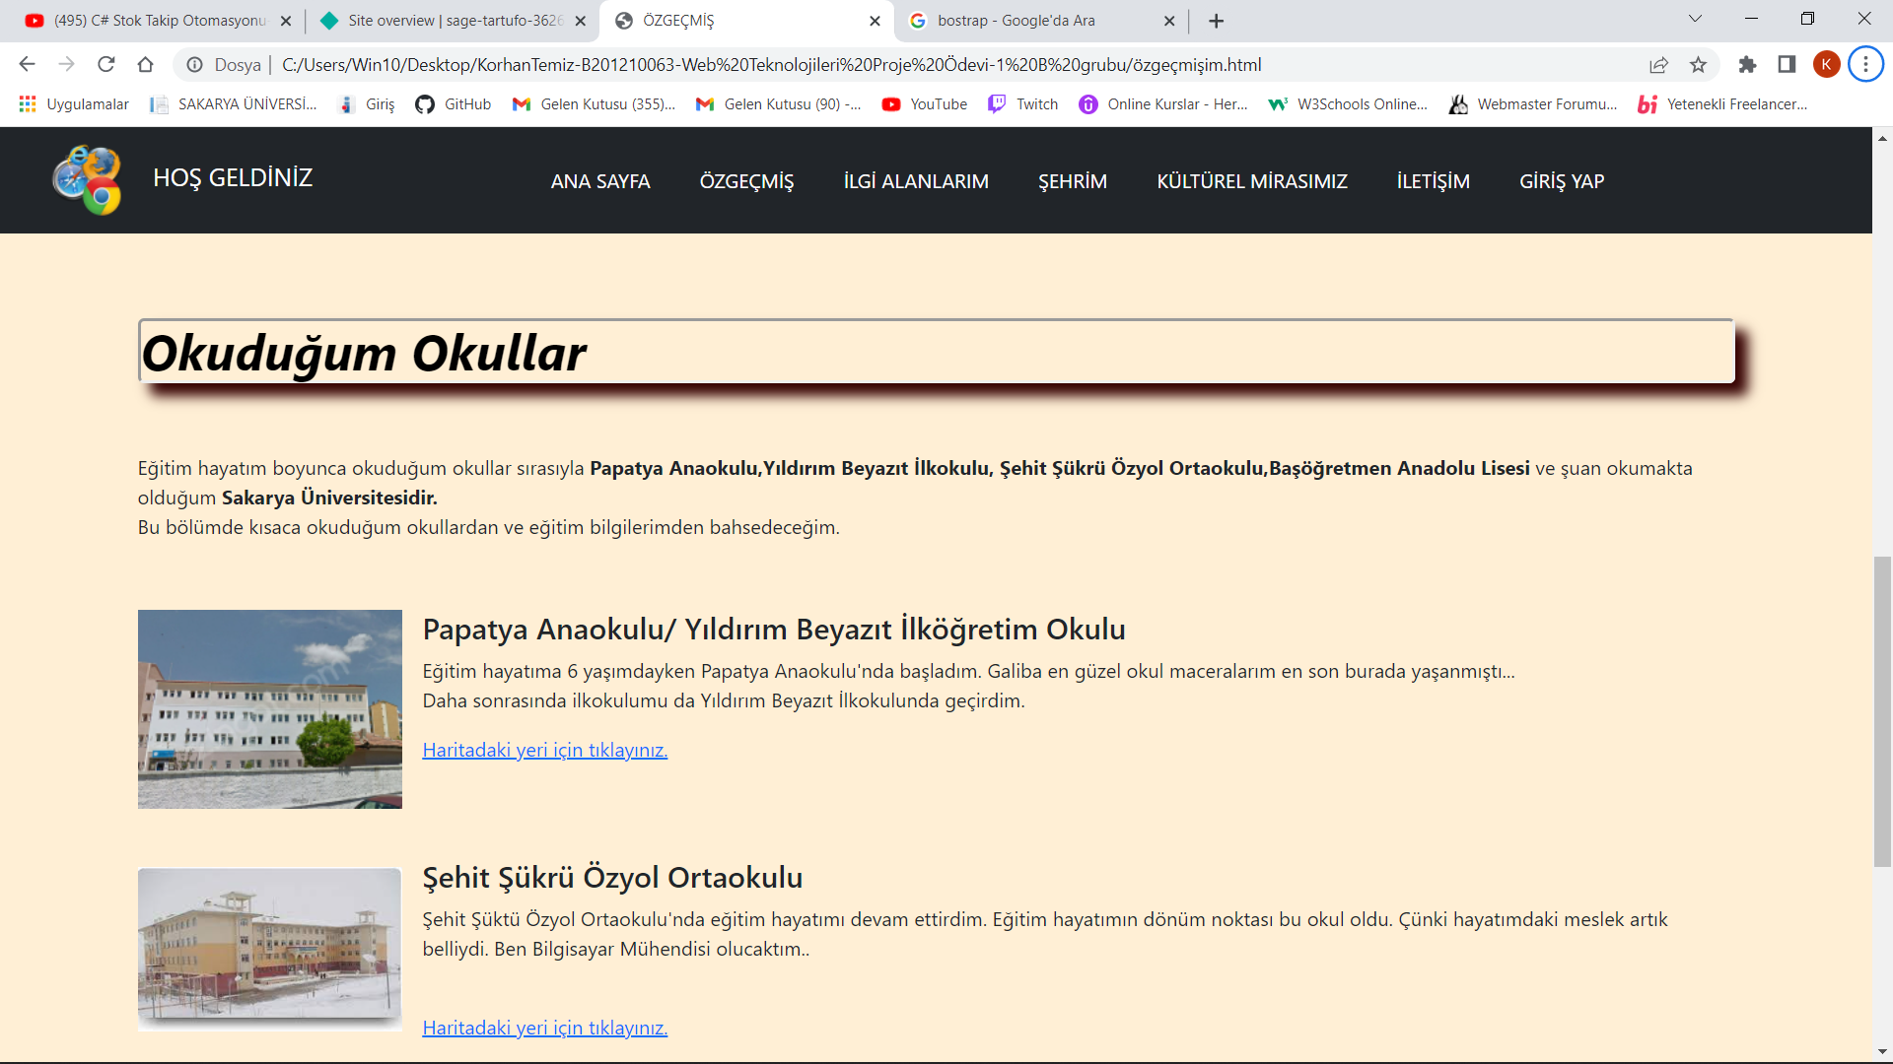

Özgeçmiş sayfamda sizlerle eğitim bilgilerimi, genel özelliklerimi, kişisel bilgilerimi paylaştım. Bu sayfayı responsive yapısına uygun olarak html, css, bootstrap ve javaScript kullanarak oluşturdum.

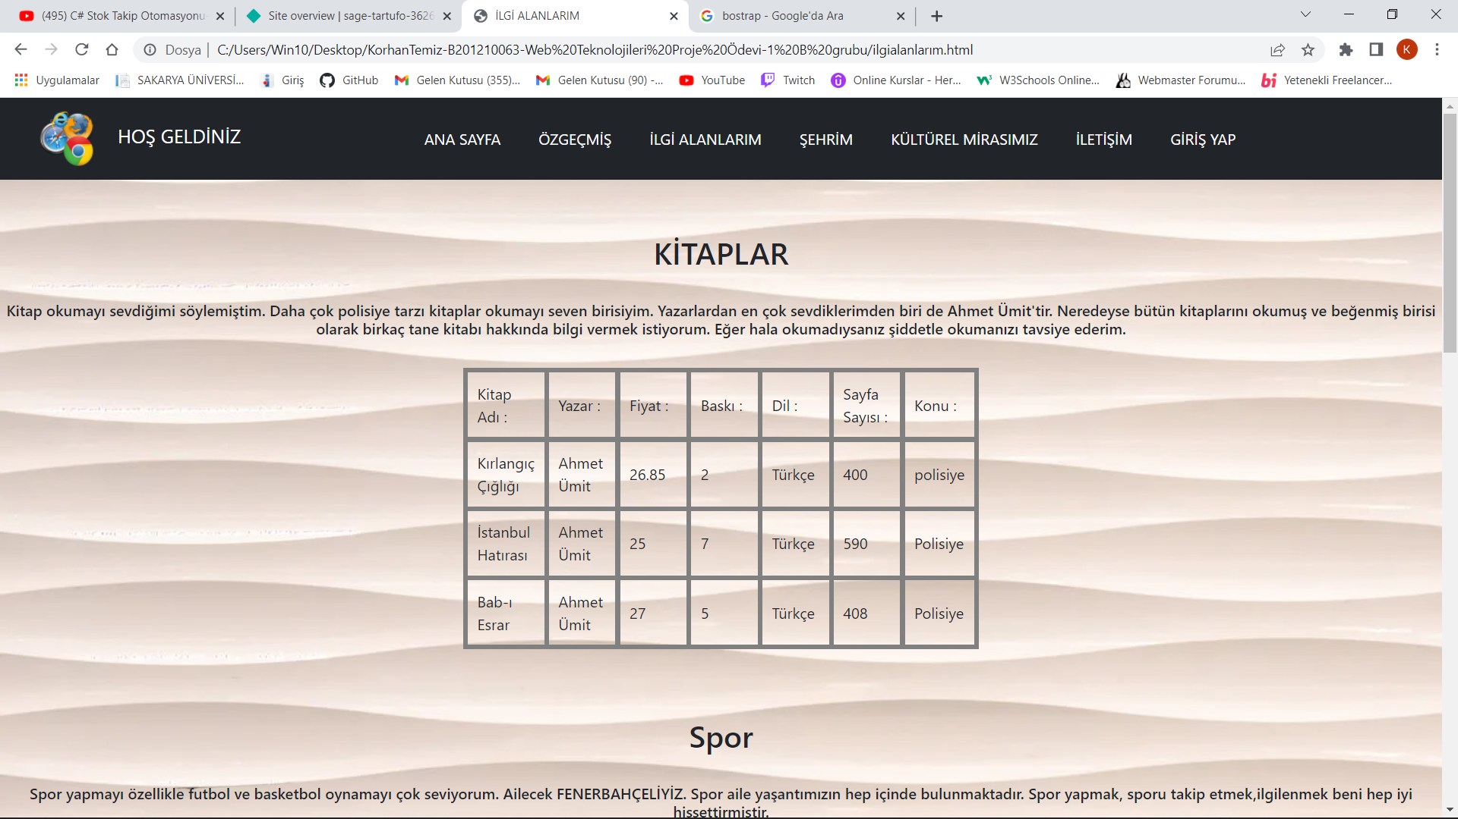

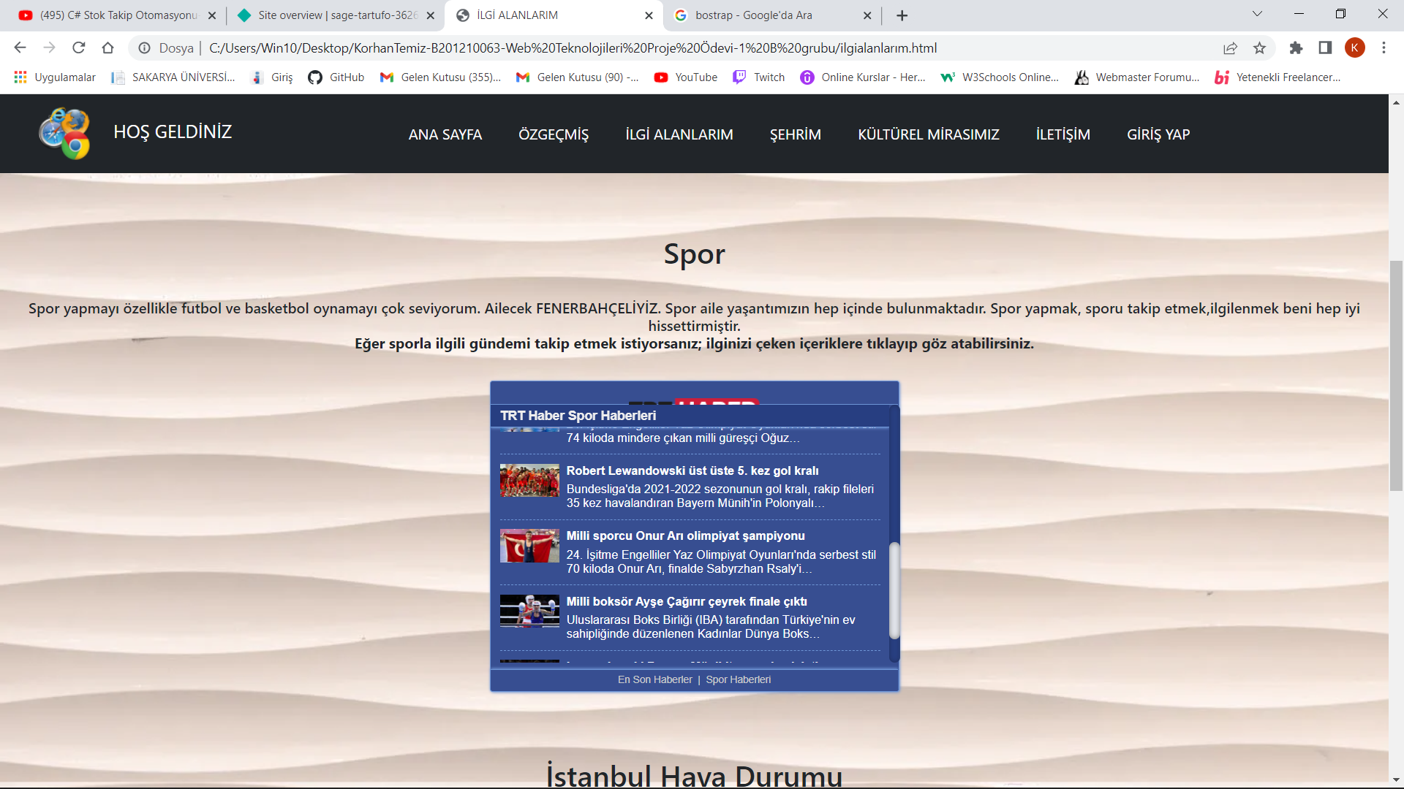

İlgi alanlarım sayfasında sizlere en çok ilgi duyduğum şeylerden bahsettim ve bunlarla ilgili sizlere örnekler verdim. Bu sayfada APİ serverinden bilgiler çektim ve canlı olarak bu bilgileri örenme fırsatı sundum.

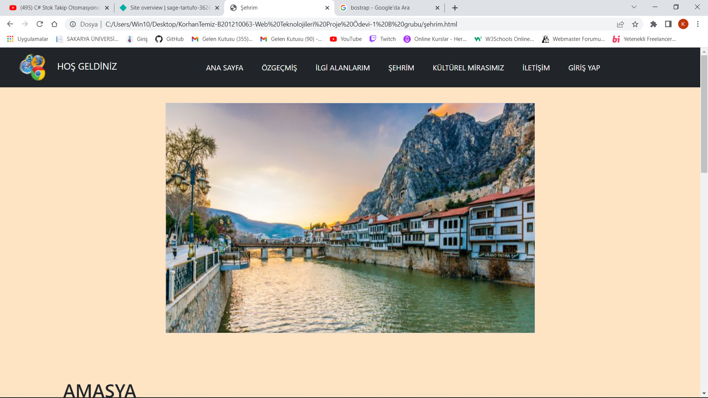

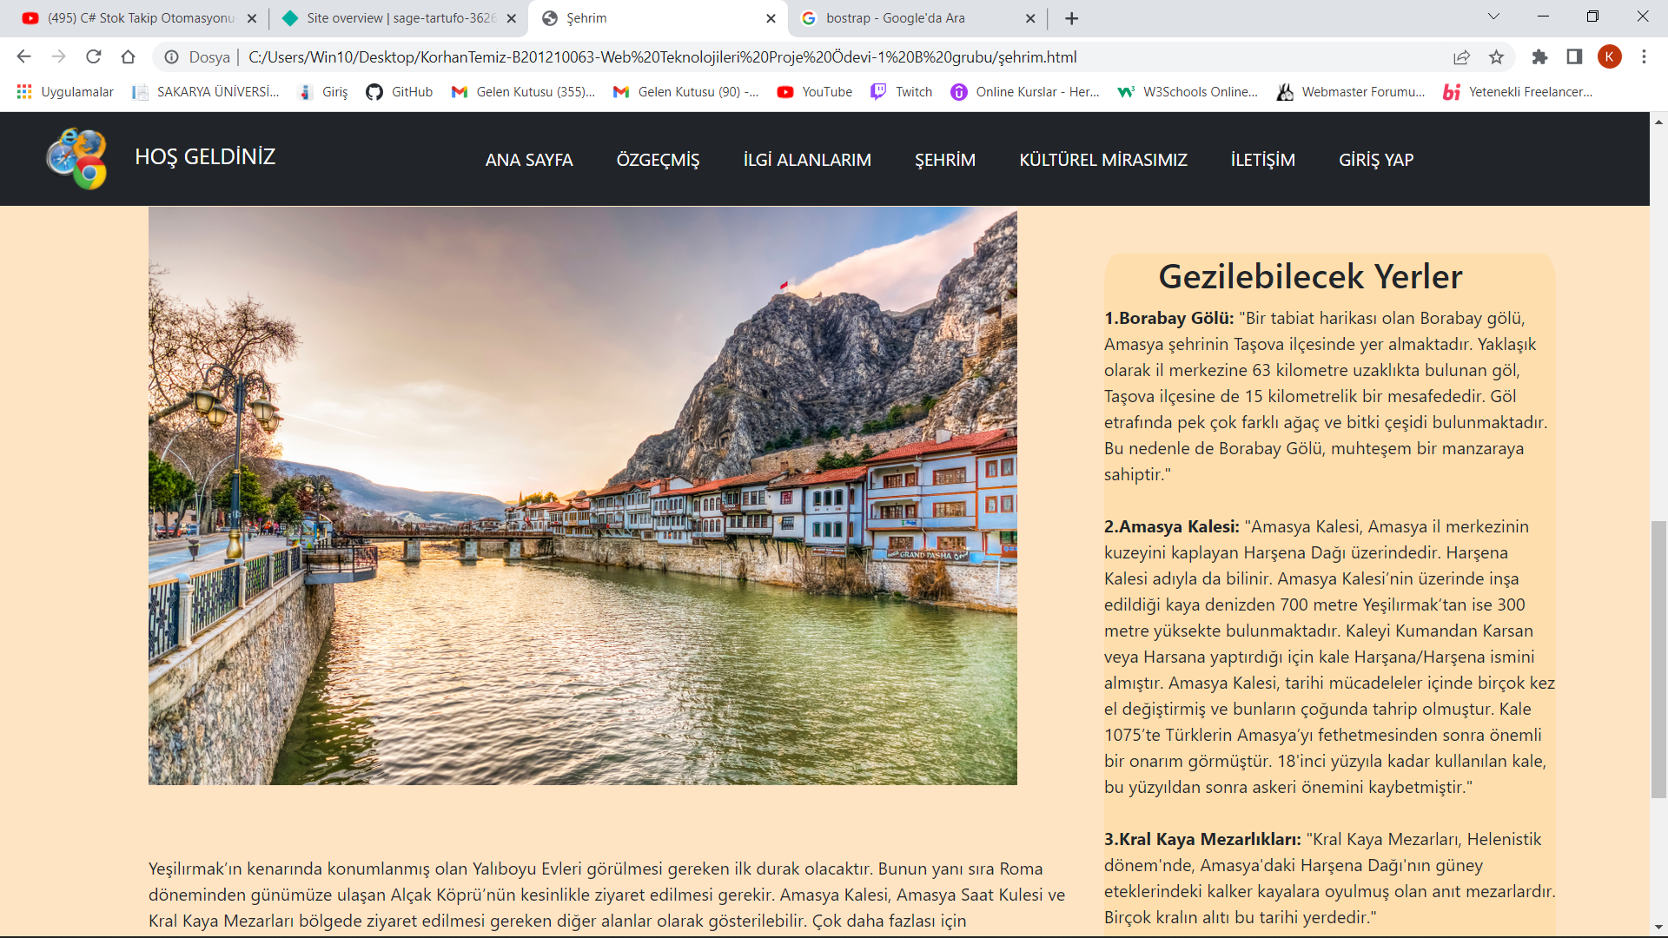

Şehrim sayfasında sizlere memleketim olan Amasya’yı tanıtmaya çalıştım. Amasya hakkında çeşitli bilgiler verdim. Orada yapabileceğiniz şeyleri, gezebileceğiniz tarihi ve güzel mekanları sizlere sundum. Resimlere tıklanıldığında bu konumlar hakkında daha detaylı bilgiler alabilmeniz için link yerleştirdim.

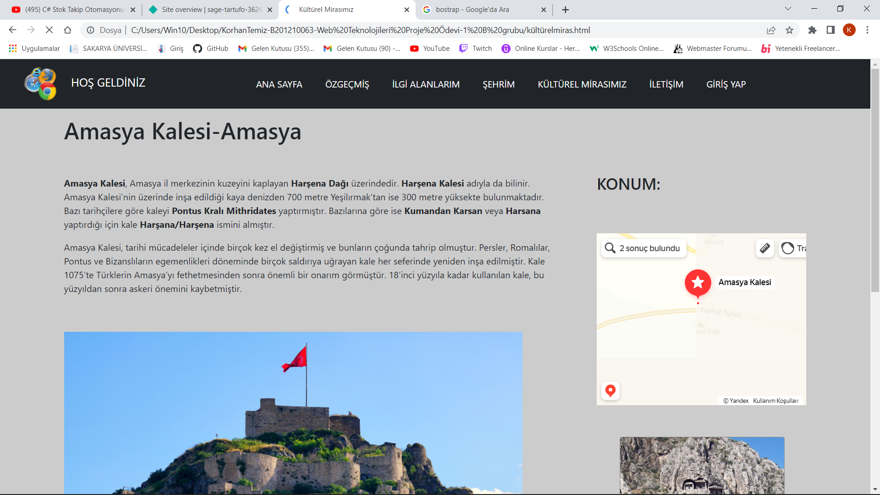

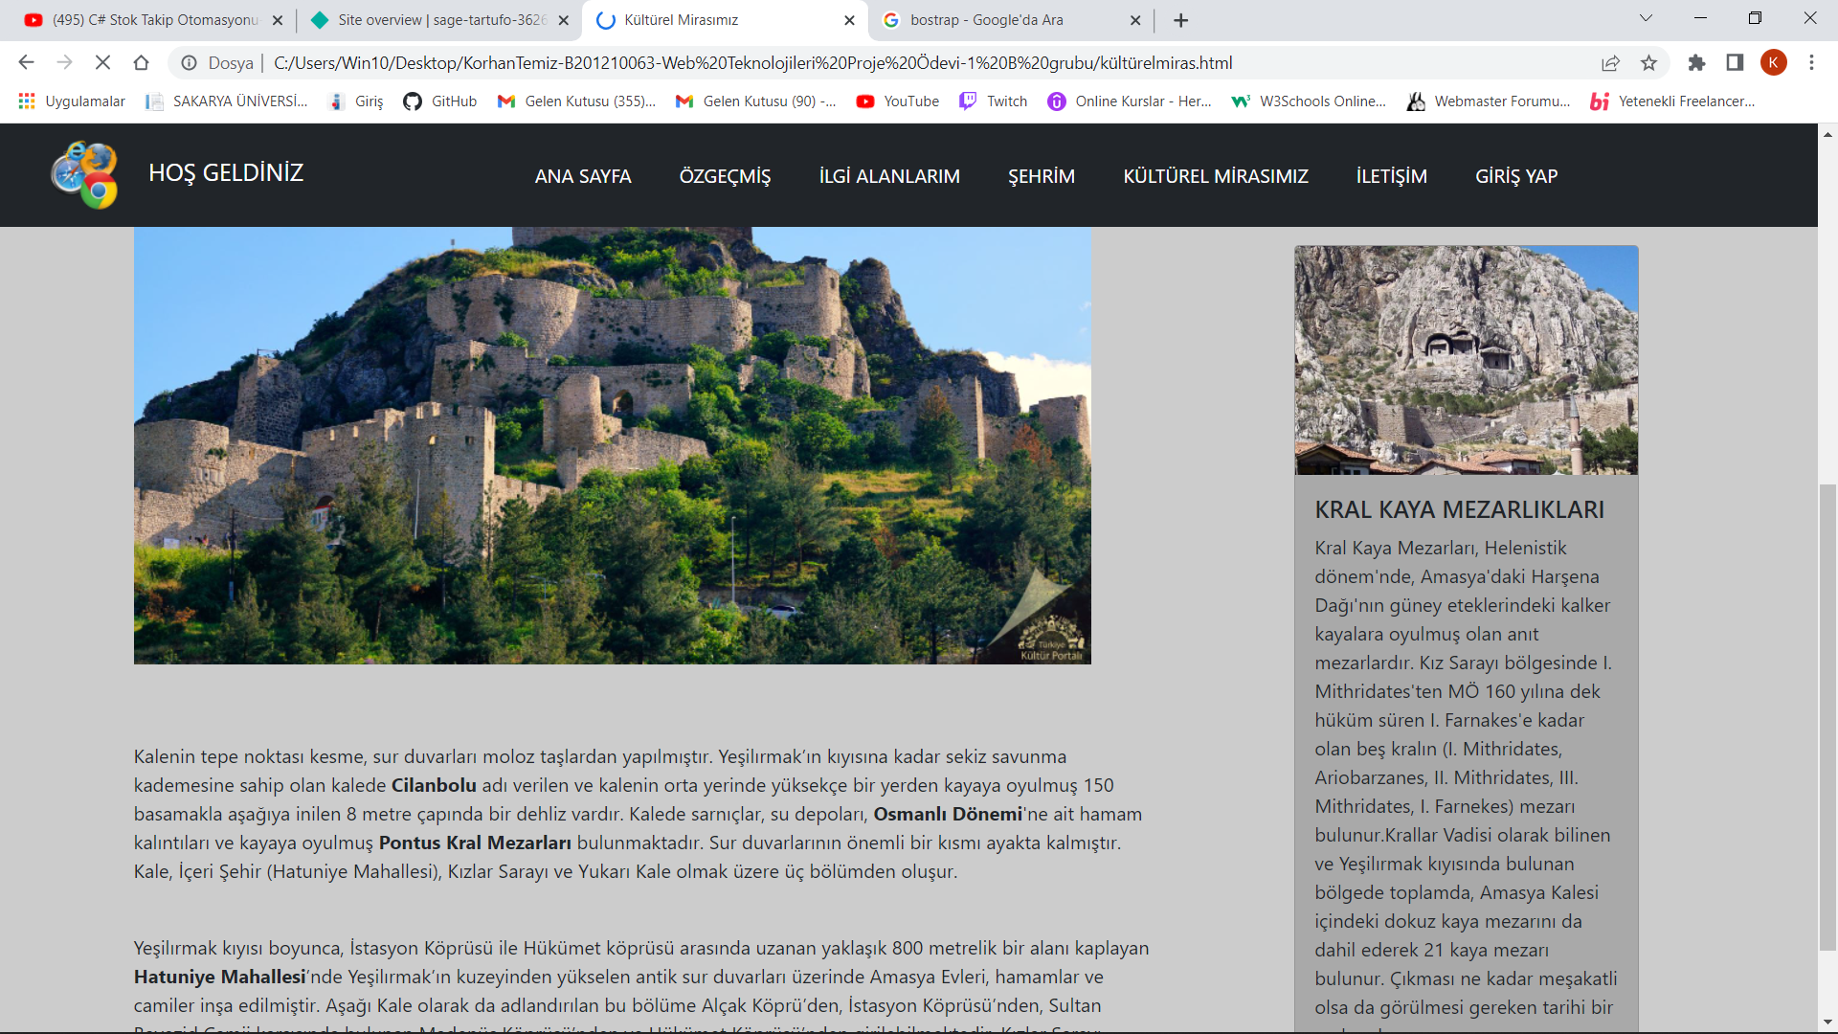

Kültürel mirasımız adlı sayfada Şehzadeler Şehri Amasya’nın en önemli kültürel mirası olan Amasya Kalesi’ni tanıttım. Kolay bulmanız açısından konumu sizlere sundum. Bunu responsive yapısına uygun olarak html, css, bootstrap ve JavaScript kullanarak tasarladım.

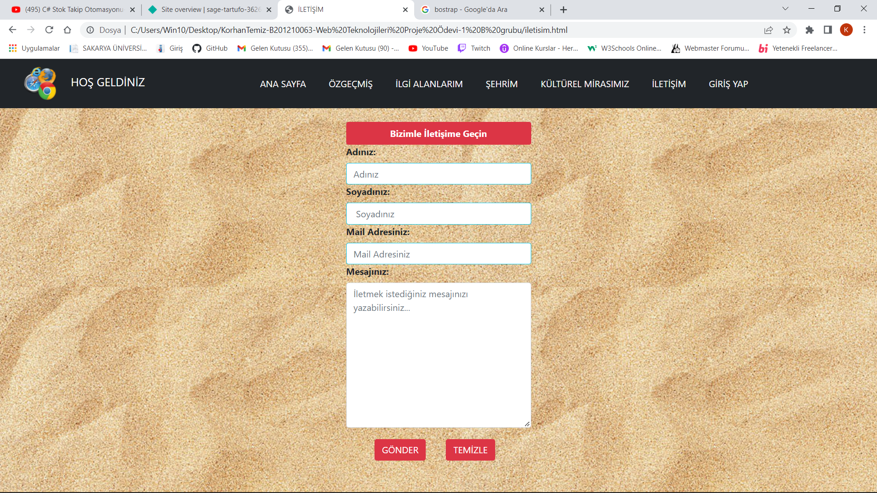

Son sayfam olan İletişim sayfasında ise bana sormak istediğiniz veya söylemek istediğiniz şeyleri iletebilmeniz için bir sayfa oluşturdum. Ve göndere bastığınız anda bilgileriniz ve mesajınızı görebildiğim bir görüntüle sekmesi oluşturdum.